吉林省经济管理干部学院实习实训综合管理系统使用说明
- 实习实训综合管理系统简介
“实习实训综合管理系统”（以下简称“本系统”）是为实现我院实习实训工作科学化、信息化和规范化管理的需要，并结合我院实际工作情况，由教务处实习实训中心组织学院信息工程系与长春锋宇物联科技有限公司共同开发的。本系统具有记录、审批和管理各系部实习实训工作等功能，可以实现学生和教师实时共享本系实习实训资讯，有助于提高各系和我院整体实习实训工作的效率和规范性。
- 系统工作流程图（修改）
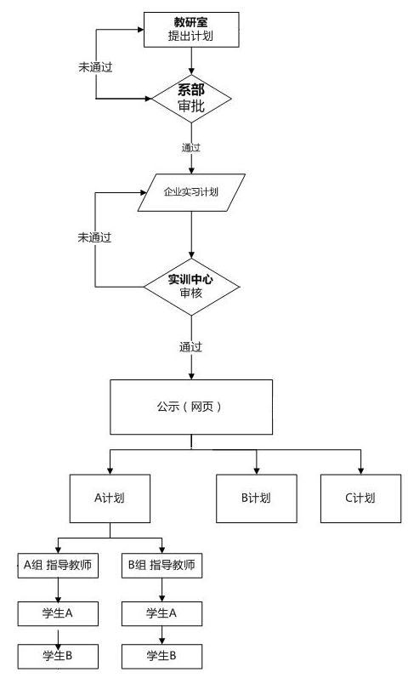
- 操作流程图
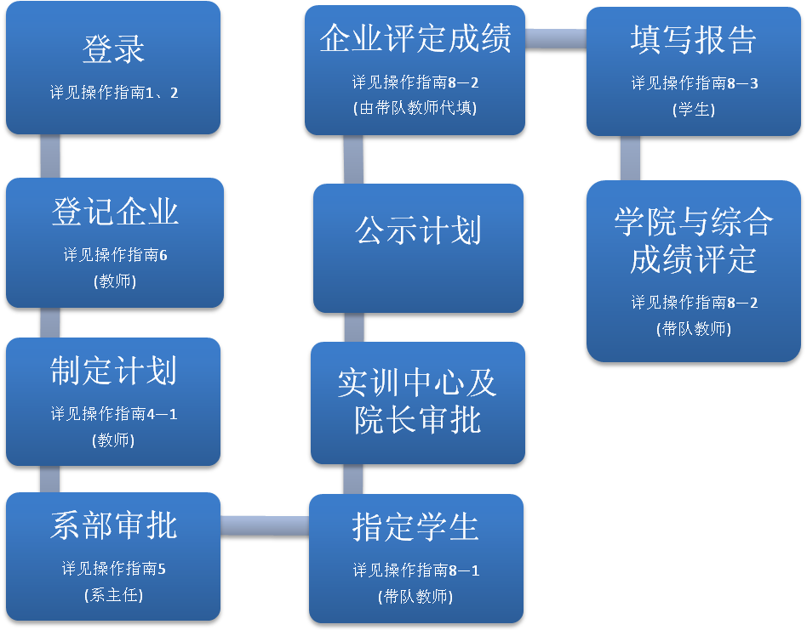
- 操作指南
1.登陆网址：http://222.161.50.9/schoolpractice/
2.用户名与密码——用户名与教务管理系统账号一致，首次登陆密码与用户名相同
3.“权限角色管理”——可实现个人信息修改完善的功能
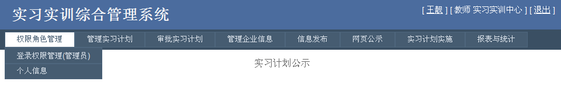
首次登陆后请点击此处修改个人密码
4.“管理实习计划”——实现本系实习计划的制定、修改与查看功能
（1）制定实习计划。
①填写计划信息。（注：a.若实习单位没有登记在“管理企业信息”中，则需先将该企业信息在“管理企业信息”中登记，操作详见指南6，否则在“实习单位地址”的下拉菜单中则无法显示该企业信息，制定计划将失败。b.制定计划时，所有页面信息都为必填项，否则无法成功制定计划。）
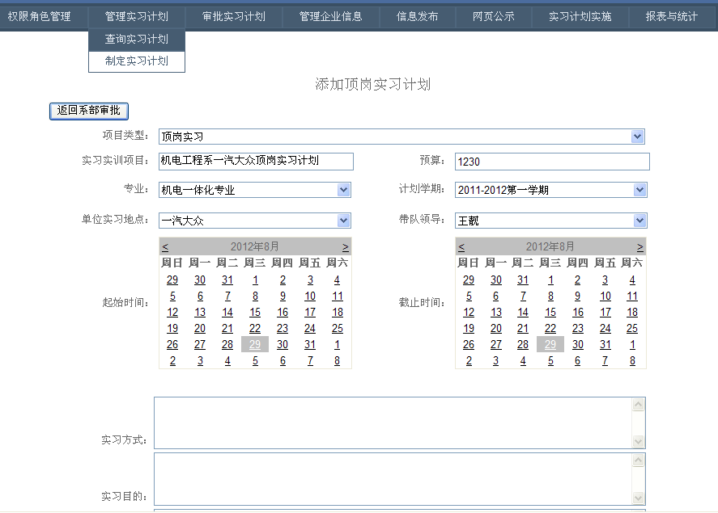
注意实习单位是否已经登记
选择“顶岗实习”或“专项实习”（除顶岗外都为专项实习）
②添加项目安排。
a.以上信息添加完毕后，点击“确定”后进入“项目具体安排”界面。
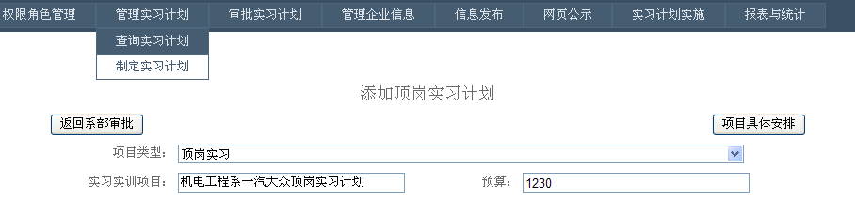
点击此处，添加具体项目安排
b.填写项目安排信息。
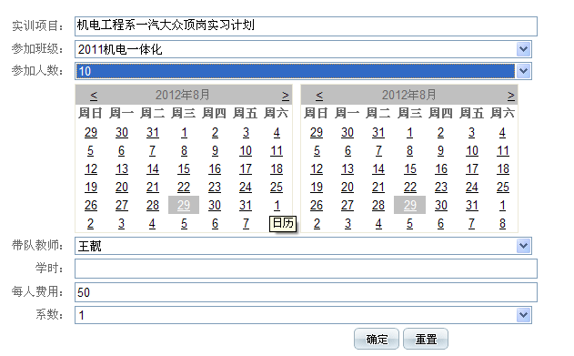
选择项目所带学生数
选择项目安排起止时间（须在计划起止时间之内）
选择带队老师
填写学时、费用和系数信息
所有信息添加完毕后，点击“确定”，则该添加的项目安排将显示在页面下方。（注：一个实习计划可按实际情况添加多个安排，如一个计划需要A、B、C、D、E五位老师分组带队，即可按照以上方法继续添加另外几个项目安排。）
可查看和修改该项目安排
也可删除该安排
可加多个项目安排
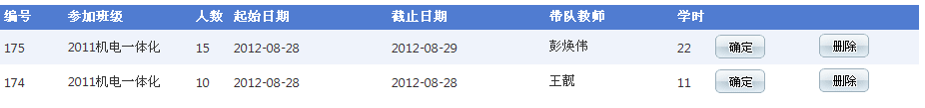

（2）查询实习计划。
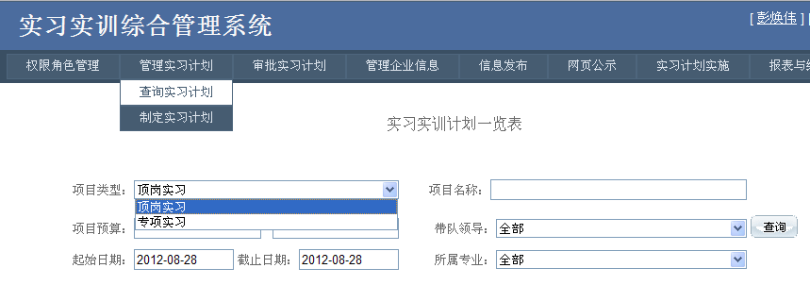
1.选择实习计划类型
2.可按照带队领导或专业进行搜索、查询
5.“审批实习计划”——实现系部审批功能
（1）通过选择项目类型、带队领导或专业查询到需要审批的计划，方法类似4—（2）
（2）审批计划
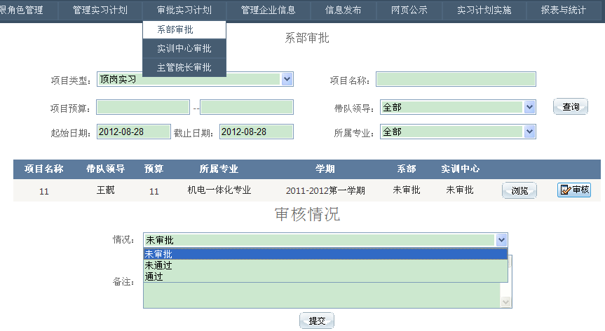
可查看计划内容
1.点击此按钮，选中待审批计划（变蓝）
2.选择审批意见
（3）系部审批通过后，系统自动将该计划提交到实训中心（包括院长）进行审批
（4）实训中心（包括院长）审批结果可通过“查询计划”进行查看
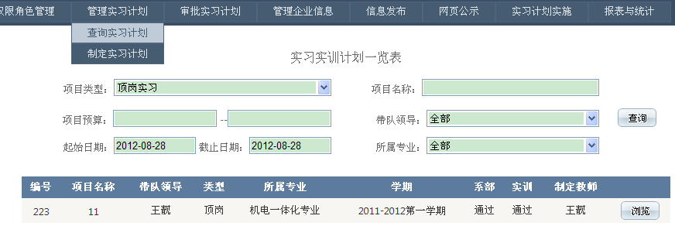
审批结果在此显示
通过实训中心（包括院长）审批的计划将显示在“网页公示”页面下，该页面也可以按系别、项目名称等条件查询已公示计划。（注：未经批准通过的计划不予显示）
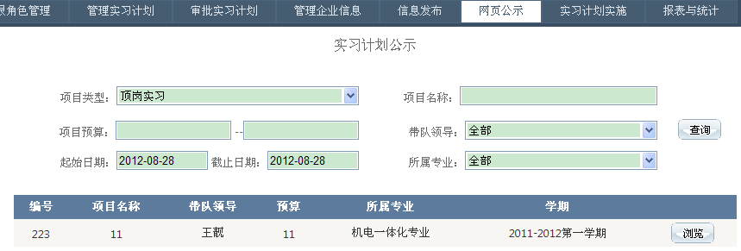
6.“管理企业信息”——实现登记、修改、查询合作单位信息功能。
（1）添加校外企业信息
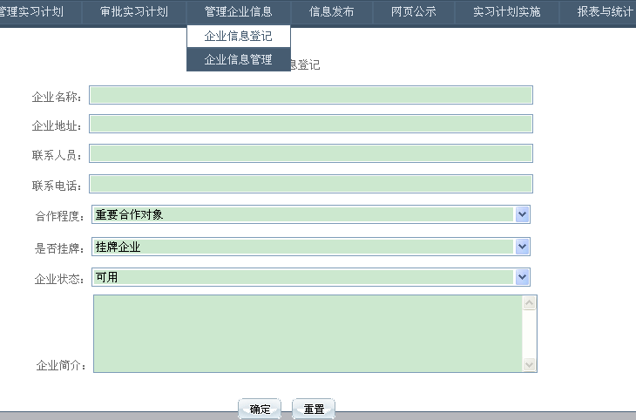
登记企业信息时，所有项目都为必填
可选择企业具体的性质和状态
（2）添加校内实习单位信息
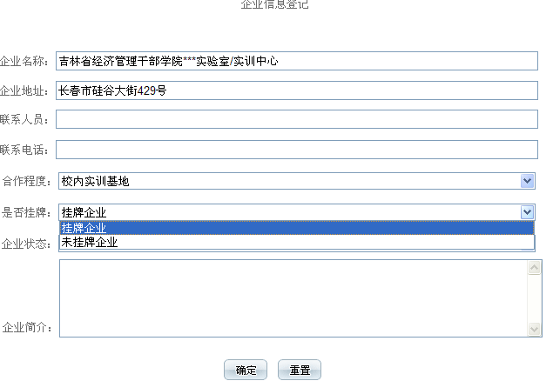
选填校内实验室、实训中心或教室
填写相关实验室或实训中心人员与电话
选择“校内实训基地”
根据挂牌情况选填
7.“信息发布”——可发布和查看与实习计划相关的通知、图片等信息，使用方法与写邮件类似（注：只有信息发布者可以修改其发布的内容）
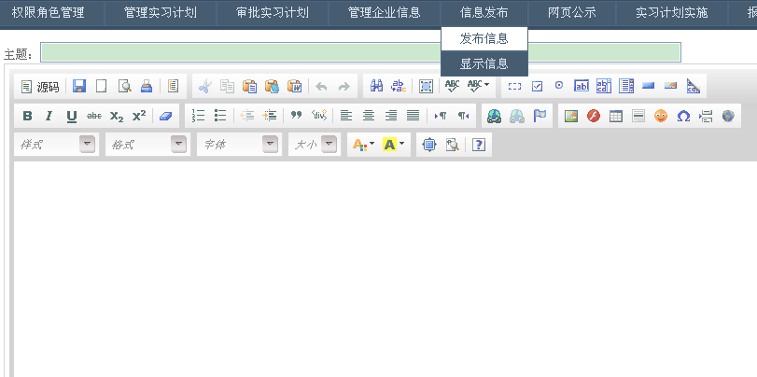
8.“实习计划实施”——教师选定所带学生及成绩评定和学生填写实习报告等功能
（1）指定学生（注：1.此功能仅为带队教师所有2.应先勾选学生，确定后，再点评成绩，二者不能同步进行。）
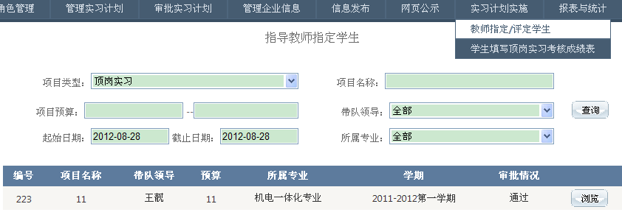
1.依检索条件查询所需计划
2.点击“浏览”
页面下方显示该计划下的项目安排：
3.点击“确定”
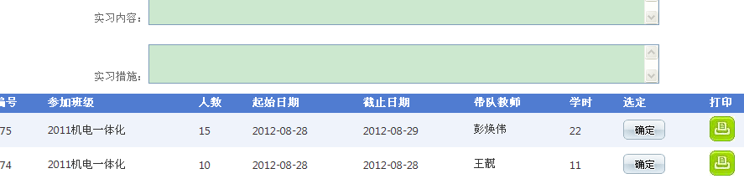
4.勾选所带学生后点击页面下方“确定”
弹出学生名单：
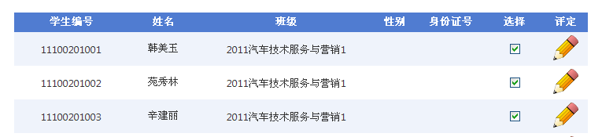
（2）评定成绩（注：1.以填写企业教师评价为例，学院指导教师评价与综合成绩评价操作与其相同。2.操作流程为先进行企业教师评价，然后进入由学生填写报告环节，之后再由带队老师重复以上步骤填写学院指导教师和综合成绩。）
选定学生确定后，再点击评定成绩
进入成绩评定页面：
评定成绩等级
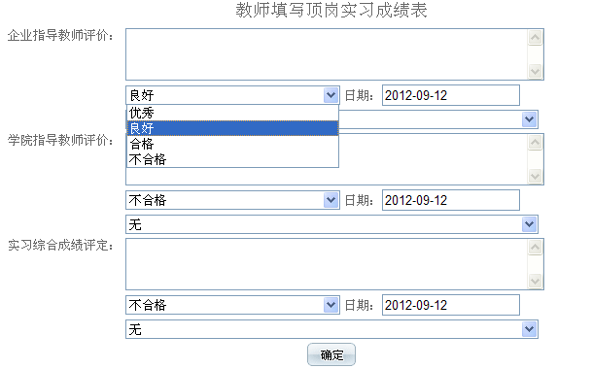
以填写企业教师评价为例
填写评语：
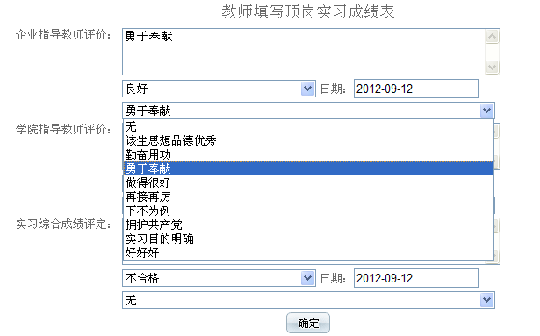
选填评语
（3）学生填写实习报告
1.点击此处，弹出如图所示画面
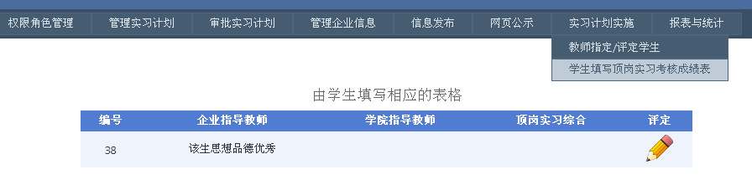
之前带队老师代填的企业评语显示在此
2.点击此处，填写相关报告
弹出学生填写内容页面：
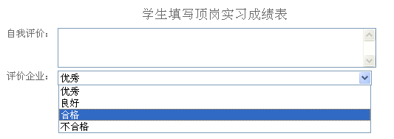
填写自我评价或实习报告
选择对企业的评价
学生填写好实习报告后，带队老师需进行学院指导教师和综合成绩的评定，具体操作方法详见指南8—2，最终，学生可以登录自己的系统，点击“学生填写顶岗实习考核成绩表”查询到完整的实习成绩。
最终，三项成绩均显示在学生页面上。
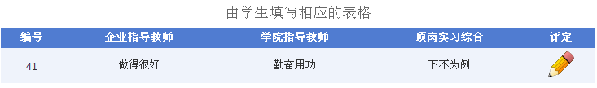
- 注意事项
- 实习计划在未进入审批程序前可以通过“管理实习计划”中的“查询计划”（详见操作指南4—2）功能进行“浏览”查看和修改（修改权利仅为计划制定人所有，其他系内人员仅可浏览），但通过审批后的计划则无法再进行修改。
- 请于9月***日前，将上学期（2011—2012学年第二学期）及本学期的实习计划录入系统中
- 系统测试过程中如有需要改进的问题，请写在“报表与统计”中的“显示记录”里，或用其他方式与实训中心联系沟通。
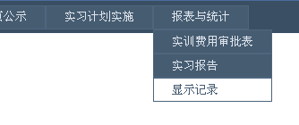
- 技术咨询：
实训中心 吕晓辉 电话： 8521（内线） 85197526（外线） 13080038886 QQ：474559223
王 靓 电话：8631（内线） 18686636224 QQ：635193911

教务处实习实训中心
2012年9月17日

